Wettbewerb, Klasse 7
Familienname:
Vorname:
Ort:
Schule:
Datum:

- Stunden 1 und 2
Sehen Sie sich Videos 1 und 2 an. Untersuchen Sie Lehrerhandreichungen zu den Videos 1 und 2. Notieren Sie Übungstypen zu den Videos und in den Lehrerhandreichungen.

Ihre Antwort:

- Stunde 1
Übernehmen Sie die Rolle Ihrer Schüler*innen und lösen Sie alle Testaufgaben zum Video 1. Machen Sie einen Screenshot von Ihrem Lernfortschritt und fügen sie ihn hinzu. Das Beispiel finden Sie unten:

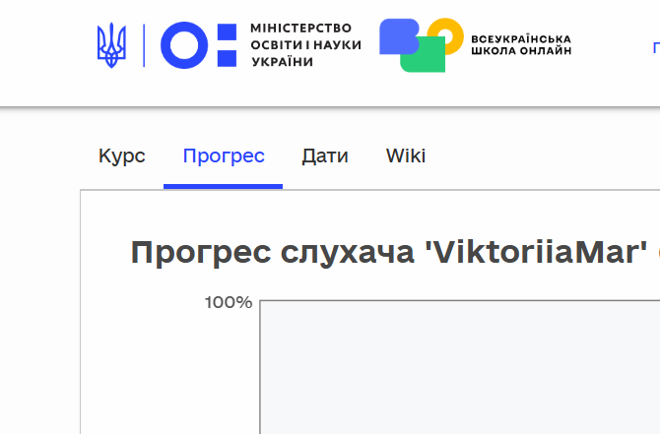
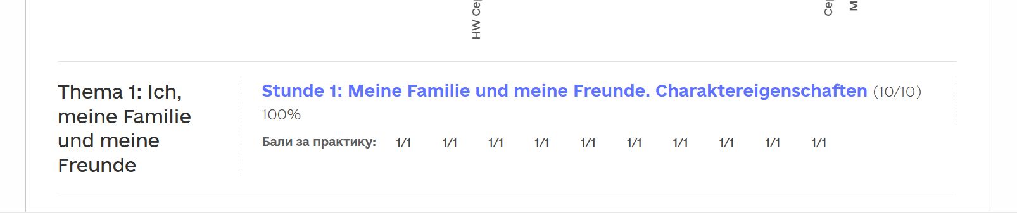

Ihre Antwort:

- Stunden 5, 6 und 7
Sehen Sie sich Videos 5, 6, 7 an. In jeder Folge kommen verschiedene Desserts vor. Notieren Sie bitte alle Desserts, die Sie in diesen Videos lesen und hören können.

Ihre Antwort:

- Stunde 12
Sehen Sie sich das Video 12 und beantworten Sie die Fragen.
- Wann möchten Fro und seine Freunde nach Berlin fahren und wie lange bleiben sie dort?
- Was haben Fros Mitschülerinnen und Mitschüler in Berlin besichtigt?
Ihre Antwort:

- Stunden 12 und 13
Fro, Pia und Frau Sonne planen einen Klassenausflug nach Berlin. Welche Programmpunkte des Ausflugs wären für Ihre Schüler*innen interessant? Und warum?

Ihre Antwort:

- Stunde 14
Sehen Sie sich das Video der 14. Stunde „Die Klassenfahrt nach Kyjiw“ (Teil 1 und Teil 2) an und finden Sie Antworten auf die folgenden Fragen:
- Wie kommen Fro, Pia und Frau Sonne nach Kyjiw?
- Wo übernachten sie?
- Was wollen sie machen?
- Welche Spezialitäten wollen sie probieren?

Ihre Antwort:

- Praxisorientierte Aufgabe:

Finden Sie eine Stunde (eine ganze Lektion oder eine Unterrichtssequenz mit Übungen von den Lehrerhandreichungen) auf der Lernplattform, die zu Ihrem Unterrichtsthema passt. Integrieren Sie die Materialien in Ihren Unterricht und protokollieren Sie kurz die Ergebnisse nach dem folgenden Plan:

- Unterrichtsthema
- Zielgruppe (Klasse, Sprachniveau, Anzahl der Kinder)
- Lernziel*e
- Video (Thema und Stunde laut der Lernplattform)
- Lehrerhandreichungen (Angaben zu den integrierten Übungen)
- Kurze Beschreibung der durchgeführten Unterrichtssequenz (maximal 7 Sätze)
- Fotos, Videos bei der Arbeit mit den Materialien

Ihre Antwort:

